Travail demandé :
Dans cette séance, vous allez établir un Cahier des Charges à partir duquel vous travaillerez les séances suivantes.

Analyse structure PYBAR (1h)
Individuellement, sur un poste informatique, vous ouvrirez dans un premier temps « PYBAR », et chargerez le fichier « étude PYBAR réservoir 1 ».
La structure présente dans ce fichier, représente la schématisation de la structure mécanique d’un réservoir.
- Selon vous, à quel réservoir (ci-dessous) ressemble-t-elle le plus ?.......................
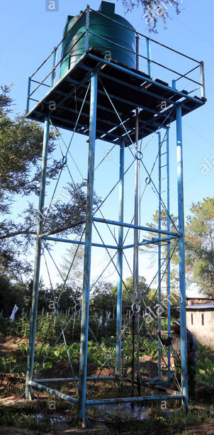 | 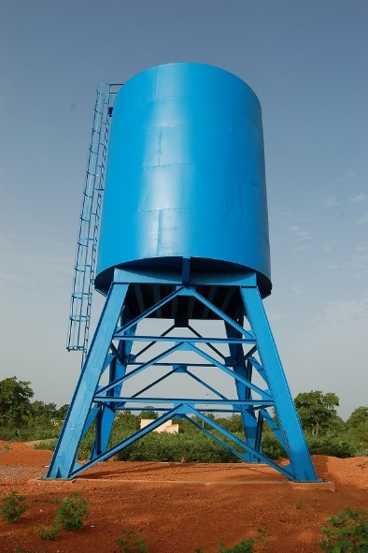 | 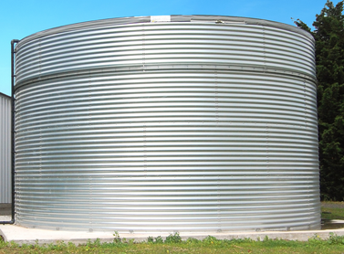
- Dans le fichier « étude PYBAR réservoir 1 », ouvrez la fenêtre « éditeur » :
Dans les onglets, retrouvez :
- Quelles sont les dimensions du réservoir schématisé ?  - Quels sont les types de déplacement imposés, et à quels nœuds ?  - Quelle est le type et la valeur du chargement en N, puis l’équivalent en masse (kg) : | 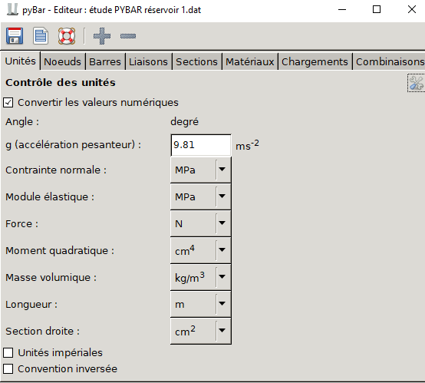
- Quelles sont les profilés et le matériau attribués aux différentes barres ? :

Quelle est la valeur maximale de la déformée, en mm, au milieu de B4 ? :

Modification structure PYBAR (0,5h)
Vous enregistrerez le fichier en « étude PYBAR réservoir 2 ». Vous relierez par une barre, les nœuds N3 et N7, puis les nœuds N4 et N8. Par défaut, le profil de barre attribué est le même que pour toutes les barres.
- Quelle est la valeur maximale de la déformée, en mm, au milieu de B4 ? comparez par rapport à la valeur trouvée précédemment. Quel est l’intérêt des barres que l’on vient d’ajouter ?

On va ajouter un tube carré pour toutes les poutres dans le gestionnaire des profilés :
- CARRE 40x40x2  - Masse linéique :2,31 kg/m  - Section droite 2,94 cm²  - Moment quadratique 6,94 cm⁴  - Hauteur 4cm | 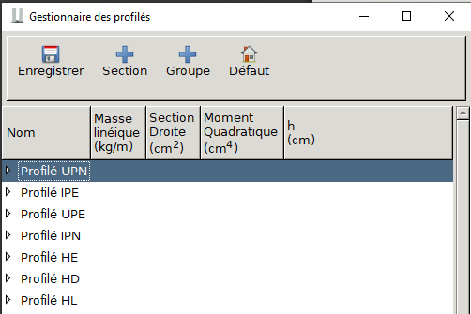
- Quelle est la nouvelle valeur maximale de la déformée, en mm, au milieu de B4 ? est-ce que le profil carré permet une déformation plus faible par rapport au profil IPE80 ?

Création structure PYBAR (1h)
En vous aidant du travail effectué précédemment, vous déterminerez deux solutions techniques pour créer le réservoir+structure, vous schématiserez ceux-ci dans PYBAR. En complément, on supposera que ce réservoir devra contenir 40000 litres d’eau au maximum.
Toutes les déformées ne devront pas dépasser 1 mm. Faites vérifier par le professeur.
Choisissez judicieusement les profils et le matériau à utiliser pour arriver à ce résultat. UTILISEZ 2 MATERIAUX DIFFERENTS.
Vous enregistrerez les 2 fichiers « *.dat » dans « devoirs/I2D/MATIERE ». Dessinez les déformées sur le schéma ci-dessous, avec les valeurs en mm (pour un des daux matériaux).
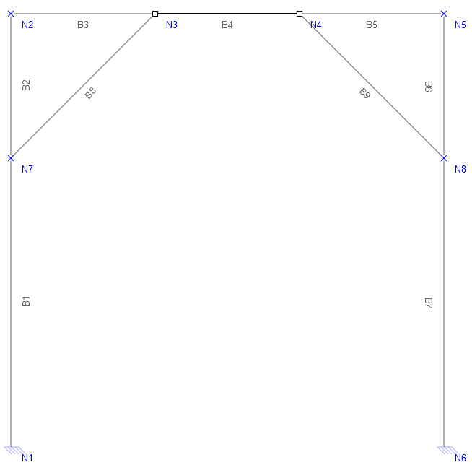

Comparaison environnementale entre les 2 matériaux (0,5h)
Avec les profils et matériaux déterminés dans la question précédente, vous calculerez :
- La masse totale estimée en kg de la structure :
  - Dans le cas n°1 : …………………………………………………
  - Dans le cas n°2 : …………………………………………………
- La masse totale de la partie « réservoir » :
  - Dans le cas n°1 : …………………………………………………
  - Dans le cas n°2 : …………………………………………………
Vous ouvrez maintenant « CES EDUPACK ». Vous irez dans « eco-audit ».
Dans « information produit », vous écrivez le nom de la première étude : STRUCTURE+RESERVOIR 1  Dans « matériau fabrication et fin de vie » vous entrez les données nécessaires, puis faire contrôler par le professeur. | 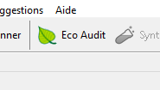

Pour le transport et utilisation vous entrerez les données suivantes :
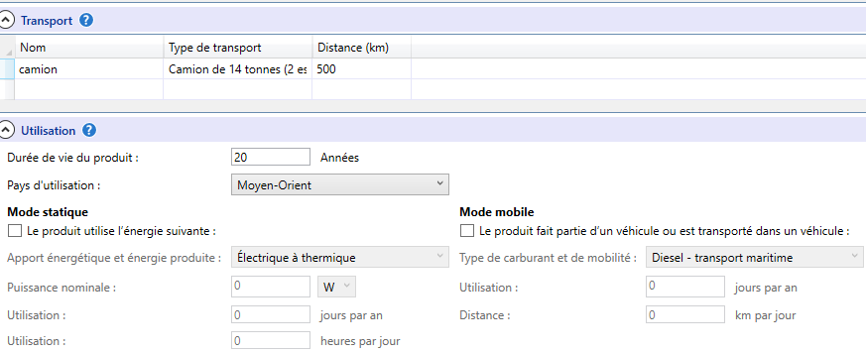
Puis vous afficherez « fiche détaillée ». Vous exporterez ce document en PDF dans VOS DOCUMENTS. Vous ferez la même démarche avec la 2ème étude. | 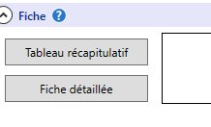
En comparant les 2 résultats, quelle étude et quel matériau prendriez-vous ? Justifiez :

